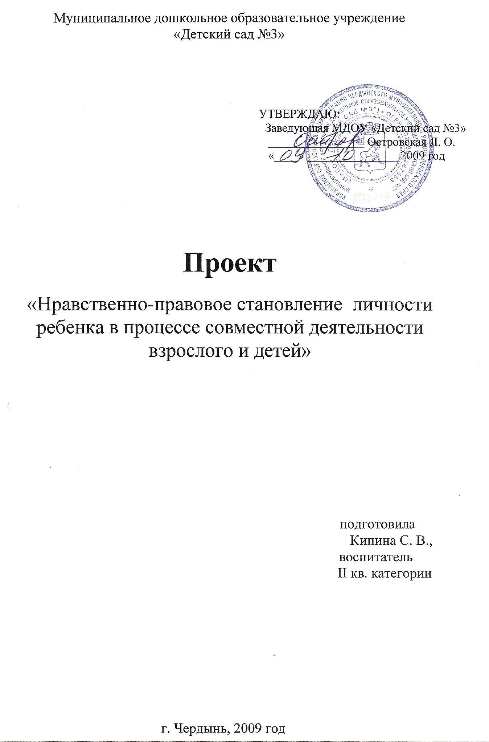
Социальные, экономические и идеологические изменения, происходящие в России в настоящее время, не могут оставить без изменения систему дошкольного воспитания и обучения. Условия жизни в нашей стране, которая стремиться стать правовым государством, сегодня, к сожалению, мало способствуют воспитанию личности свободной, демократичной, независимой.
В настоящее время одной из проблем, стоящей перед системой дошкольного образования, является использование правовых и педагогических возможностей детского сада по защите ребенка от насилия и жесткого обращения в семье, что нашло отражение в Законе…
Воспитание в духе прав человека направлено на формирование у ребенка чувства справедливости, всеобщего равенства прав и возможностей. Поэтому недопустимы несправедливость, меры воздействия, принижающие человеческое достоинство детей, нарушающие их право быть любимыми, равными среди других.
Для реализации правового воспитания дошкольников и их родителей необходимо выполнение нескольких важных условий:
- повышение уровня самообразования педагогов
- создание предметно-развивающей среды
- организация взаимодействия с семьями воспитанников.
Только с привлечением всех участников образовательного процесса - педагогов, родителей и детей можно говорить об успешной реализации системы правового воспитания в ДОУ.
Правовое образование дошкольников предполагает ознакомление юных граждан с конкретными и понятными им правами.
Знакомство детей с их правами целесообразно осуществлять в двух направлениях: "Я мои права", "Я и права других людей". Это способствует пониманию таких простых и одновременно сложных истин, как: "Мои права – это мои возможности, мои свободы", "Мои права заканчиваются там, где начинаются права другого человека".
Элементарные правовые знания включаются в общий и необходимый детям комплекс знаний о жизни. Они являются дополнением к знаниям об окружающем мире, социальной действительности.
Вид проекта: практико-ориентированный, долгосрочный, коллективный.
Сроки реализации проекта: 2009 - 2011 учебный год.
Место события:
Муниципальное дошкольное образовательное учреждение «Детский сад №3» г. Чердынь, Пермский край
Участники: дети старшего дошкольного возраста, родители воспитанников, воспитатели группы.
Цель проекта:
формирование нравственно-правовой личности ребенка с активной жизненной позицией, основ правовых знаний у родителей и соблюдение прав детей.
Задачи:
- знакомить детей с основными правами ребенка и правами человека в доступной для них форме,
- развивать стремление ребенка реализовывать свои права, не нарушая прав окружающих его людей,
- вовлекать родителей в орбиту педагогической деятельности, вызывать их заинтересованность в воспитательно-образовательном процессе, как необходимости развития собственного ребенка.
Новизна проекта
Раннее формирование нравственно-правовой культуры ребенка с использованием элементов ТРИЗ
Гипотеза
Раннее правовое воспитание дошкольника способствует быстрому становлению его личности, гуманистически ориентированной, обладающей гражданскими чувствами, умеющей отстаивать свои права, адаптироваться к условиям окружающей жизни.
Ожидаемые результаты
- Сформированность нравственно-правовой компетентности воспитанников: достаточного уровня основ правового самосознания, знаний об основных положениях Конвенции о правах ребёнка, умений и навыков применения этих знаний в жизни, нравственных качеств - поликультурности, толерантности, чувства самоуважения и уважения к окружающим людям.
- Создание программно-методической базы по правовому воспитанию в ДОУ.
- Создание предметно-развивающей среды в соответствии с разработанной моделью по правовому воспитанию.
- Эффективное взаимодействие с родителями по охране прав детей.
- Этапы реализации проекта: Подготовительный (аналитический):
- Сбор необходимого материала;
- Беседа с родителями, вовлечение их в суть проекта;
- Создание условий для обучения дошкольников правилам дорожного движения.
- Основной (реализация намеченных планов):
- Заключительный (подведение итогов, внесение поправок в случае нерешенных проблем).

Перспективный план работы по правовому воспитанию
с детьми старшей группы
(2009 – 2010 учебный год)
ДАТА | ТЕМА ЗАНЯТИЯ | Технология ТРИЗ | Форма проведения | Кол-во часов
«УЧИМСЯ ЖИТЬ ВМЕСТЕ!» |  |  |  | 4
Сентябрь | 1. «Главные правила»  2. «День знаний»  3. «Комплименты» |  | Беседа.  Праздник.  Игра.
Октябрь | 1. «Я рисую свой портрет»  2. «Здравствуй, это я!»  3. «Письмо заболевшему другу» |  | Комплексное занятие.  Совм. деят-ть.  Коллективная работа
«О ПРАВАХ И ОБЯЗАННОСТЯХ» |  |  |  | 12
Ноябрь | 1. «Право на имя»  2. « Мои права»  3. «Я поступаю хорошо»  4. «Хотим все знать!» | Простые приемы фантазирования. Разрешение противоречий.  Игра «Хорошо - плохо». | Тематическое занятие.  Чтение худ.лит.  Беседа  Игра.
Декабрь | 1. «10 декабря – День прав человека»  2. «Наши имена»  3. «Книга имен» | Системное видение окружающего мира. Разрешение противоречий | Праздник.  Игра.  Совместная деятельность
Январь | 1. «Наши права и обязанности»  2. «Я не должен» |  | Занятие.  Игра.
Февраль | 1. «Семейный паровозик»  2. «Мой дом»  3. «Эмблема моей семьи»  4. «Мои права в семье» | Метод «Снежного кома». | Занятие.  Комплексное занятие  Творческая деятельность  Проект.
«ЛЮДИ МИРА» |  |  |  | 4
Март | 1. «Кто где живет?»  2. «Дети – планеты Земля» | Методы и приемы ТРИЗ – Метод «Снежного кома». | Проект  Творческая деятельность
Апрель | 1. «Я ребенок – я человек. Сказка «Добрый волшебник»  2. «Мир детства» |  | Комплексное занятие.  Выставка книг.
ВСЕГО |  |  |  | 20

Перспективный план работы по правовому воспитанию
с детьми подготовительной группы
(2010 – 2011 учебный год)
Дата |  | Тема занятия |  | Технология  ТРИЗ | Форма проведения |  | Кол-во часов
«УЧИМСЯ ЖИТЬ ВМЕСТЕ!» |  |  |  |  |  |  | 4
Сентябрь |  | 1. «Главные правила» (составление декларации прав группы)  2. « Добрые эльфы»  3. «Ты – доктор Айболит» |  | 2. Методы и приемы ТРИЗ: мозговой штурм – метод коллективного творчества- это выроботка какой- либо идеи. | Беседа.  Игра.  Интегрированное занятие
Октябрь |  | 1. «Цветик – многоцветик»  2. «Особенные дети»  3. «Зло в гостях» |  | 1.Методы и приемы ТРИЗ: морфологический анализ - метод поиска новых решений : (морфологический ящик) | Занятие.  Сюжетно-ролевая игра.  Игра –драмат.
«О ПРАВАХ И ОБЯЗАННОСТЯХ» |  |  |  |  |  |  | 12
Ноябрь |  | 1. «Кто нарушил права?»  2.«Сказка о потерянном имени»  3. «Мы все знаем и умеем» |  | Методы и приемы ТРИЗ: морфологический анализ - метод поиска новых решений  (кольца Луллия). | Театрализованное представление.  Чтение худ.литер.  Тематическое занятие
Декабрь |  | 1. «Имя для щенка»  2. «Дерево имен»  3. «Угадай, кто это?» |  | Методы и приемы ТРИЗ: морфологический анализ - метод поиска новых решений | Занятие.  Творческая деятельность  Игра
Январь |  | 1.«Я играю, я учусь»  2. «Сестра»  3. «Моя большая, дружная семья» |  | Методы и приемы ТРИЗ: Системное видение окружающего мира. | Игра.  Беседа.  Проект.
Февраль |  | 1. «О правах – играя!»  2. «Права детей»  3. «Право на любовь» |  | Методы и приемы ТРИЗ: Простые приемы фантазирования. Разрешение противоречий. | Занятие.  Игра-путешествие  Досуг
«ЛЮДИ МИРА» |  |  |  |  |  |  | 4
Март | 1.«Планета у нас одна»  2. «Все мы разные, но все мы равны» |  | Методы и приемы ТРИЗ: Системный подход к окружающему миру. Простые приемы фантазирования. |  |  | Проект.  Комплексное занятие
Апрель | 1. «Страна счастья».  2. «Калейдоскоп сказок» |  |  |  |  | Праздник.  Викторина.
Всего |  |  |  |  |  |  | 20

ПЕРСПЕКТИВНЫЙ ПЛАН РАБОТЫ ПО ПРАВОВОМУ ВОСПИТАНИЮ С РОДИТЕЛЯМИ В СТАРШЕЙ ГРУППЕ
ДАТА | НАЗВАНИЯ МЕРОПРИЯТИЯ | ФОРМА РАБОТЫ | ОТВЕТСТВЕННЫЙ
Октябрь | Мониторинг родителей  «Что я знаю о правах ребенка?» | Анкетирование | Воспитатель,  заместитель  поУВР
Ноябрь | «Влияние родительских установок»  «Общение между нами и детьми» | Консультация  Тренинг | Воспитатель,  психолог
Декабрь | «Мы на свет родились, чтобы радостно жить» (нарушение прав ребенка в семье) | Родительское собрание | Воспитатель
Январь | «Родительская компетентность» | Ширма | Воспитатели
Февраль | «Защити права» | Семинар - практикум | Воспитатели
Март | «Искусство быть родителем» | Ширма –  консультация | Воспитатели
Апрель | «Защита прав и правовое воспитание ребенка» | Деловая игра | Воспитатели

ПЕРСПЕКТИВНЫЙ ПЛАН РАБОТЫ ПО ПРАВОВОМУ ВОСПИТАНИЮ С
РОДИТЕЛЯМИ В ПОДГОТОВИТЕЛЬНОЙ ГРУППЕ

 | ДАТА | НАЗВАНИЯ МЕРОПРИЯТИЯ | ФОРМА РАБОТЫ | ОТВЕТСТВЕННЫЙ
 | Октябрь | «Наши имена» | Родительское собрание | Воспитатель
 | Ноябрь | «Основные правила общения родителей с детьми»  «Охрана прав детей» | Консультация  Семинар - практикум | Воспитатель,  психолог
 | Декабрь | «Свет мой зеркальце»  «Что изменилось во взаимоотношениях с ребенком» | КВН  Беседа | Воспитатель
 | Январь | «Как ваш ребенок трудится и отдыхает» | Круглый стол | Воспитатель
 | Февраль | Игра – путешествие «Права детей»  «Родительская любовь» | Совместная деятельность  Консультация | Воспитатель
 | Март | «Мы такие разные, но мы дружим» | Круглый стол | Воспитатель
 | Апрель | «Страна Счастья» | Праздник | Воспитатель
ПОЗИТИВНЫЕ ИЗМЕНЕНИЯ ВСЕХ УЧАСТНИКОВ ВОСПИТАТЕЛЬНО-ОБРАЗОВАТЕЛЬНОГО ПРОЦЕССА ПОЯВИВШИЕСЯ В РЕЗУЛЬТАТЕ
РЕАЛИЗАЦИИ ПРОЕКТА
Критерии изменения в жизни семьи | Критерии изменения  в личности ребенка | Критерии изменения в ДОУ
Повышение эмоционального благополучия в семье, взаимопонимание между старшим и младшим поколениями. | Сформированность нравственно-правовой компетентности ребенка | Повышение профессиональных компетентностей у педагогов.
Вовлечение родителей в орбиту педагогической деятельности, заинтересованность в воспитательно-образовательном процессе, как необходимости развития собственного ребенка. | Сформированность чувства самоуважения, уважения к собственным правам и правам других людей. | Обогащение развивающей среды ДОУ в соответствии с разработанной моделью по правовому воспитанию детей.  - дидактические игры;  - наглядные пособия;  - выставки;  - детская литература;  - комплект сюжетно-ролевых игр;
% участия родителей во всех мероприятиях проекта. | Улучшение микроклимата. | Улучшение микроклимата.

КРИТЕРИИ ОЦЕНКИ НРАВСТВЕННО-ПРАВОВОЙ КОМПЕТЕНТНОСТИ ДЕТЕЙ
- Имеют представление, что такое право.
- Имеют представление, что у каждого ребенка есть права.
- Имеют представление, кто защищает права детей.
- Имеют представление о своих обязанностях.
- Соблюдают общие для всех правила и нормы.
- Анализируют поступки сказочных героев и называют нарушенные в сказках права.
- Чувствуют собственную значимость и радость дружбы.
ВОЗНИКНОВЕНИЕ ВОЗМОЖНЫХ НЕГАТИВНЫХ ПОСЛЕДСТВИЙ

№ | Негативные последствия | Способы их коррекции
1 . | Неумение детей применять и отстаивать свои права в жизни. | индивидуальная работа с ребенком.
2. | Нежелание родителей соблюдать права детей | индивидуальные беседы и консультирование родителей

ДИАГНОСТИЧЕСКИЙ ИНСТРУМЕНТАРИЙ
Ознакомление детей с правами является начальным этапом приобщения их к демократическим и гуманистическим ценностям, правовой культуре. Изучение первоначальных представлений детей о правах ребенка и степени усвоения ими нравственно-правовых норм поведения возможно путем проведения устного опроса, беседы, тестирования, наблюдения за ребенком.
Для диагностики возможно использование следующих методик:
- Опрос детей на тему "Права ребенка"
- Знаешь ли ты, что у каждого ребенка есть свои права?
- Как ты думаешь, что такое право?
- Какие права есть у тебя и других детей?
- Какие права ты считаешь самыми важными?
- Кто у нас больше всего нуждается в праве на защиту?
- Кто защищает права детей?
- Можешь ли ты сам защитить свои права и права других детей?
- Беседа "Как поступить?"
- Нужно ли делиться игрушками с другими детьми? Почему?
- Нужно ли принимать в свою игру других детей, если они просят об этом? Почему?
- Можно ли драться, если другой ребенок отобрал у тебя игрушку? Почему?
- Можно ли без спроса брать чужие вещи? Почему?
- Можно ли шуметь, когда другие отдыхают? Почему?
- Можно ли вертеться на занятиях, мешать заниматься другим детям?
3. Ситуации для понимания детьми их прав и обязанностей.
- Право на игру
- Нарушения прав в группе
- Право на имя
- Право на образования
- Право на выражения своего мнения

Литература
  - А.Ф.Никитин " Права ребенка", Москва, Дрофа, 2000 год.
  - Антонов В.А. Изучаем права человека. - " Вита - пресс ", 1997. - 40 с.
  - В.Г.Бейлинсон " Азбука прав человека " Москва 1994 год.
  - Декларация прав человека
  - Журнал " Ребенок в детском саду " N 4 , 2002 год.
  - Журнал " Управление ДОУ " N 6 за 2003 год.
  - Журнал "Дошкольное воспитание" N3/2000 с.62; N8/2001 с.6
  - Конвенция о правах ребенка
  - материалы С.В. Федотовой "Педагогические условия формирования у детей старшего дошкольного возраста представлений о правах человека". Автореферат кандидатской диссертации. М., 2000.
  - Т.Н.Доронова, А.Е.Жичкина, Л.Г.Голубева, О.Л.Князева, Б.В.Соловьева ЗАЩИТА ПРАВ И ДОСТОИНСТВА МАЛЕНЬКОГО РЕБЕНКА: КООРДИНАЦИЯ УСИЛИЙ СЕМЬИ И ДЕТСКОГО САДА. Пособие для работников дошкольных образовательных учреждений. М., 2000.

